UNIVERSITATEA [NUMELE UNIVERSITĂȚII]
FACULTATEA DE ȘTIINȚE POLITICE ȘI ADMINISTRATIVE
Programul de studii: Administrație publică
LUCRARE DE LICENȚĂ
Digitalizarea serviciilor publice locale
Studiu de caz: Primăria orașului X
EXEMPLU FICTIV – structura, tabelele și figurile unei lucrări de licență. Datele sunt simulate.
Coordonator științific:
Lect. univ. dr. Radu Gheorghiu (nume fictiv)
Absolvent:
Elena Munteanu (nume fictiv)
CLUJ-NAPOCA, 2026
DECLARAȚIE DE AUTENTICITATE
Subsemnatul(a) Elena Munteanu, absolvent(ă) al(a) programului de studii Administrație publică, declar pe propria răspundere că lucrarea de licență cu titlul „Digitalizarea serviciilor publice locale” a fost elaborată de mine, sub îndrumarea coordonatorului științific, nu a mai fost prezentată la o altă facultate sau instituție de învățământ superior și că toate sursele folosite, inclusiv cele de pe internet, sunt citate în lucrare, cu respectarea regulilor privind drepturile de autor.
Data: [data]
Semnătura: [semnătura]
CUPRINS
Lista figurilor și a tabelelor 4
Rezumat 5
Introducere 6
Capitolul 1. Cadrul teoretic și legislativ al digitalizării administrației publice locale 7
1.1. Administrația electronică: concept și stadii 7
1.2. Cadrul legislativ 8
1.3. Calitatea serviciilor publice 8
Capitolul 2. Prezentarea instituției și metodologia cercetării 9
2.1. Serviciile digitale ale Primăriei orașului X 9
2.2. Metodologia cercetării 9
Capitolul 3. Analiza și evaluarea serviciilor digitale 11
3.1. Evoluția cererilor depuse online 11
3.2. Cine folosește serviciile online 11
3.3. Bariere în folosirea serviciilor online 12
3.4. Satisfacția și încrederea cetățenilor 13
3.5. Evaluarea autorului și propuneri 14
Concluzii și propuneri 16
Bibliografie 17
Anexa 1. Extras din chestionarul aplicat cetățenilor 18
Bonus: același paragraf, înainte și după corectare 19

Lista figurilor și a tabelelor
Lista figurilor
Figura 1. Beneficiile digitalizării serviciilor publice locale 7
Figura 2. Stadiile dezvoltării administrației electronice (după Layne și Lee, 2001) 8
Figura 3. Etapele digitalizării la Primăria orașului X (date fictive) 9
Figura 4. Cererile depuse online și la ghișeu, 2021–2025 11
Figura 5. Utilizatori și neutilizatori ai platformei, pe grupe de vârstă (%) 12
Figura 6. Principala barieră în folosirea serviciilor online (%) 13
Figura 7. Distribuția scorurilor de satisfacție la utilizatori și neutilizatori 14
Figura 8. Analiza SWOT a serviciilor digitale ale Primăriei orașului X 14
Lista tabelelor
Tabelul 1. Acte normative relevante pentru digitalizarea serviciilor publice locale 8
Tabelul 2. Serviciile digitale oferite de Primăria orașului X (2025) 9
Tabelul 3. Structura chestionarului aplicat cetățenilor 10
Tabelul 4. Cererile depuse la Primăria orașului X, pe canale, 2021–2025 11
Tabelul 5. Utilizarea platformei online în funcție de grupa de vârstă 12
Tabelul 6. Corelațiile dintre variabilele studiului 12
Tabelul 7. Principala barieră în folosirea serviciilor online, declarată de respondenți 13
Tabelul 8. Satisfacția și încrederea: utilizatori și neutilizatori ai platformei 13
Tabelul 9. Planul de măsuri propus de autor 15

Rezumat
Lucrarea evaluează digitalizarea serviciilor publice locale printr-un studiu de caz la Primăria orașului X (instituție fictivă). Pornind de la cadrul legal și de la modelul în patru stadii al administrației electronice, am analizat serviciile online ale primăriei, numărul cererilor depuse online în perioada 2021–2025 și răspunsurile a 210 cetățeni la un chestionar. Ponderea cererilor online a crescut de la 6,2% la 41,7%, dar majoritatea cererilor se depun încă la ghișeu. Folosirea platformei este asociată cu vârsta și cu competențele digitale, iar utilizatorii sunt mai mulțumiți de servicii decât neutilizatorii; încrederea în primărie nu diferă semnificativ între cele două grupuri. Principalele bariere sunt preferința pentru ghișeu și lipsa informării. Propunem un plan cu patru măsuri: informare, ghișeu asistat, comunicare privind protecția datelor și eliberarea electronică a actelor.
Cuvinte-cheie: administrație publică locală, digitalizare, servicii publice online, satisfacția cetățenilor, studiu de caz
Abstract
This thesis assesses the digitalisation of local public services through a case study of the Town Hall of X (a fictional institution). Based on the legal framework and the four-stage model of e-government, it analyses the town hall's online services, the number of applications submitted online between 2021 and 2025, and the answers of 210 citizens to a questionnaire. The share of online applications rose from 6.2% to 41.7%, but most applications are still filed at the counter. Use of the platform is associated with age and digital skills, and users are more satisfied with the services than non-users; trust in the town hall does not differ significantly between the two groups. The main barriers are a preference for the counter and lack of information. The thesis proposes a four-measure plan: information, assisted counter, data protection communication and electronic issuing of documents.
Keywords: local public administration, digitalisation, online public services, citizen satisfaction, case study

Introducere
Cetățenii se așteaptă tot mai mult să rezolve online relația cu primăria: să plătească taxele, să depună cereri sau să semnaleze o problemă fără să stea la coadă. Pentru autoritățile locale, digitalizarea înseamnă servicii mai rapide, dar și noi obligații privind transparența și protecția datelor.
Lucrarea analizează serviciile digitale ale unei primării de oraș, denumită în lucrare Primăria orașului X (instituție fictivă, aproximativ 20 000 de locuitori adulți).
Scopul lucrării este evaluarea gradului de digitalizare a serviciilor publice locale și a modului în care cetățenii le folosesc. Obiectivele sunt:
1. descrierea serviciilor digitale ale primăriei și a evoluției lor în perioada 2021–2025;
2. identificarea factorilor asociați cu folosirea serviciilor online de către cetățeni;
3. formularea unor măsuri concrete de îmbunătățire.
Metodele de cercetare sunt analiza documentară (acte normative, rapoarte de activitate, hotărâri ale consiliului local), studiul de caz și ancheta pe bază de chestionar.

Capitolul 1. Cadrul teoretic și legislativ al digitalizării administrației publice locale

1.1. Administrația electronică: concept și stadii
Administrația electronică (e-guvernarea) înseamnă folosirea tehnologiei informației pentru furnizarea serviciilor publice și pentru comunicarea cu cetățenii. Beneficiile invocate cel mai des în literatură sunt prezentate în Figura 1 (Popescu, 2021).
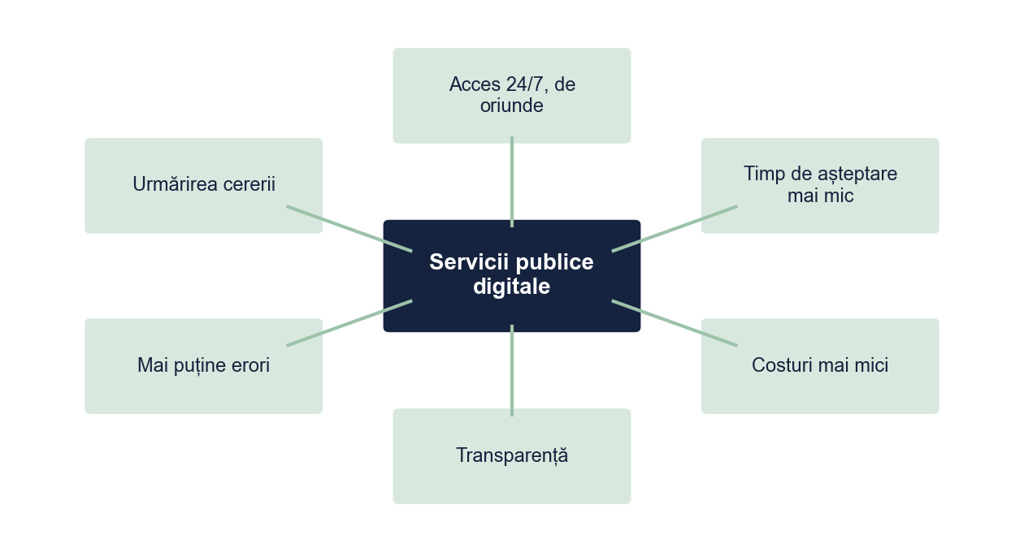
Figura 1. Beneficiile digitalizării serviciilor publice locale
Sursa: Prelucrare proprie.
Layne și Lee (2001) descriu patru stadii ale dezvoltării administrației electronice (Figura 2): de la simpla publicare a informațiilor, la tranzacții online și apoi la integrarea serviciilor între instituții. Modelul este folosit în Capitolul 2 pentru a încadra serviciile primăriei studiate.
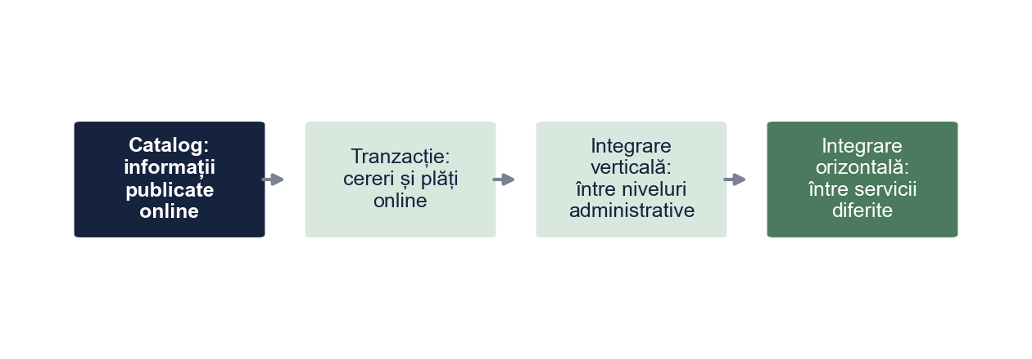
Figura 2. Stadiile dezvoltării administrației electronice (după Layne și Lee, 2001)
Sursa: Prelucrare proprie.

1.2. Cadrul legislativ
Organizarea serviciilor primăriei are ca temei Codul administrativ, aprobat prin OUG nr. 57/2019. Pentru serviciile online sunt relevante și legislația privind transparența și protecția datelor personale (Tabelul 1).
Tabelul 1. Acte normative relevante pentru digitalizarea serviciilor publice locale
Actul normativ | Ce reglementează | Relevanța pentru temă
OUG nr. 57/2019 privind Codul administrativ | Organizarea și funcționarea autorităților administrației publice locale | Atribuțiile primarului și ale consiliului local în organizarea serviciilor
Legea nr. 544/2001 privind liberul acces la informațiile de interes public | Informațiile publicate din oficiu și cele furnizate la cerere | Publicarea informațiilor pe site-ul instituției
Legea nr. 52/2003 privind transparența decizională în administrația publică | Publicarea proiectelor de acte normative și consultarea cetățenilor | Consultarea publică online
Regulamentul (UE) 2016/679 (GDPR) | Prelucrarea datelor cu caracter personal | Protecția datelor cetățenilor în serviciile online
Sursa: Prelucrare proprie după actele normative citate.

1.3. Calitatea serviciilor publice
Calitatea unui serviciu se evaluează prin comparația dintre așteptările și percepțiile utilizatorilor (Parasuraman et al., 1988). Pe această idee se sprijină și scala de satisfacție folosită în cercetare.

Capitolul 2. Prezentarea instituției și metodologia cercetării

2.1. Serviciile digitale ale Primăriei orașului X
Primăria a început digitalizarea în 2020, cu publicarea hotărârilor pe site, și a adăugat în fiecare an un serviciu nou (Figura 3). În 2025 cetățenii aveau la dispoziție șase servicii online, dintre care cinci ajung la stadiul de tranzacție din modelul Layne și Lee (Tabelul 2). Niciun serviciu nu este încă integrat cu alte instituții.
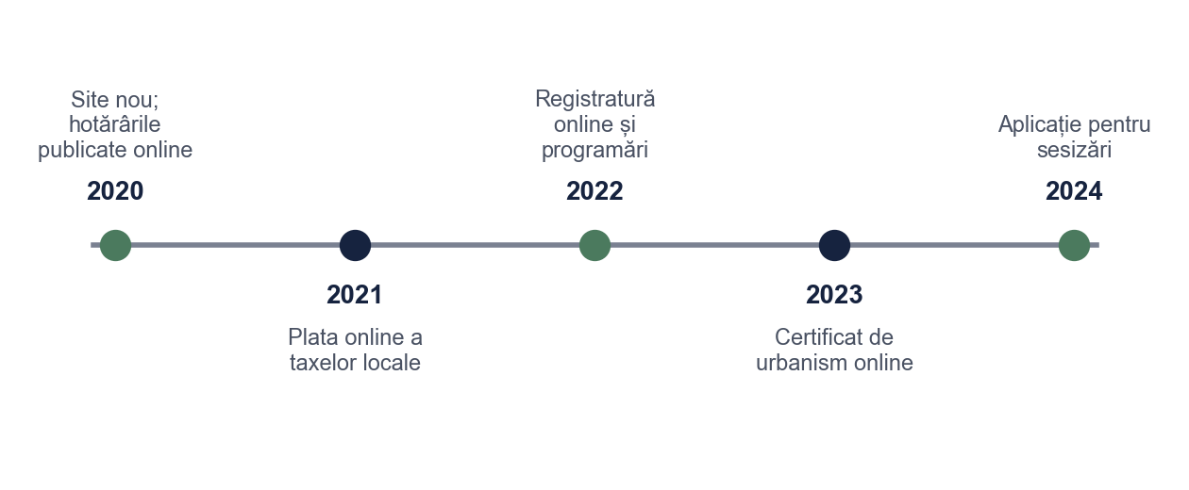
Figura 3. Etapele digitalizării la Primăria orașului X (date fictive)
Sursa: Prelucrare proprie.
Tabelul 2. Serviciile digitale oferite de Primăria orașului X (2025)
Serviciul | Anul lansării | Ce poate face cetățeanul online | Stadiul (Layne și Lee)
Hotărâri și dispoziții publicate | 2020 | Consultă documentele pe site | Catalog
Plata taxelor locale | 2021 | Vede debitele și plătește cu cardul | Tranzacție
Registratură online | 2022 | Depune cereri și primește număr de înregistrare | Tranzacție
Programări la ghișeu | 2022 | Alege ziua și ora | Tranzacție
Certificat de urbanism | 2023 | Depune dosarul; ridică actul de la ghișeu | Tranzacție parțială
Sesizări (probleme stradale) | 2024 | Trimite o sesizare cu fotografie și urmărește rezolvarea | Tranzacție
Sursa: Analiză documentară (date fictive, construite pentru exemplu).

2.2. Metodologia cercetării
Cercetarea a combinat analiza documentară cu o anchetă pe bază de chestionar. Chestionarul (Tabelul 3, Anexa 1) a fost aplicat în martie 2026 la 210 de cetățeni, online și pe hârtie, la ghișeele primăriei. Datele au fost prelucrate în SPSS: frecvențe, testul χ², testul t pentru eșantioane independente și corelații Pearson.
Tabelul 3. Structura chestionarului aplicat cetățenilor
Secțiunea | Itemi | Exemplu de item | Scala
Date socio-demografice | 4 | Grupa de vârstă, nivelul de studii | Variante de răspuns
Competențe digitale | 5 | „Pot completa singur un formular online.” | 1–5 (Likert)
Utilizarea serviciilor online | 2 | „De câte ori ați folosit platforma primăriei în ultimele 12 luni?” | Număr
Satisfacția față de servicii | 8 | „Răspunsul primăriei a venit în termenul promis.” | 1–5 (Likert)
Încrederea în primărie | 4 | „Primăria informează corect cetățenii.” | 1–5 (Likert)
Bariere | 1 | „Ce vă descurajează cel mai mult să folosiți serviciile online?” | Alegere unică
Notă. Total: 24 de itemi. Scorurile pe scale sunt mediile itemilor (1 = deloc, 5 = în foarte mare măsură).
Sursa: Instrument propriu (exemplu).
Eșantionul este de convenienență, deci rezultatele descriu respondenții, nu întreaga populație a orașului. Pentru un eșantion probabilist cu o eroare de ±5%, la un nivel de încredere de 95%, ar fi fost necesari aproximativ 377 de respondenți.

Capitolul 3. Analiza și evaluarea serviciilor digitale

3.1. Evoluția cererilor depuse online
Numărul cererilor depuse online a crescut de peste șapte ori între 2021 și 2025, iar ponderea lor în total a urcat de la 6,2% la 41,7% (Tabelul 4, Figura 4). Totuși, în 2025 majoritatea cererilor se depuneau încă la ghișeu.
Tabelul 4. Cererile depuse la Primăria orașului X, pe canale, 2021–2025
Anul | Online | La ghișeu | Total | Ponderea online (%)
2021 | 1 240 | 18 760 | 20 000 | 6,2
2022 | 3 150 | 17 350 | 20 500 | 15,4
2023 | 5 420 | 15 580 | 21 000 | 25,8
2024 | 7 380 | 13 920 | 21 300 | 34,6
2025 | 8 960 | 12 540 | 21 500 | 41,7
Sursa: Rapoarte de activitate ale primăriei (date fictive, construite pentru exemplu).
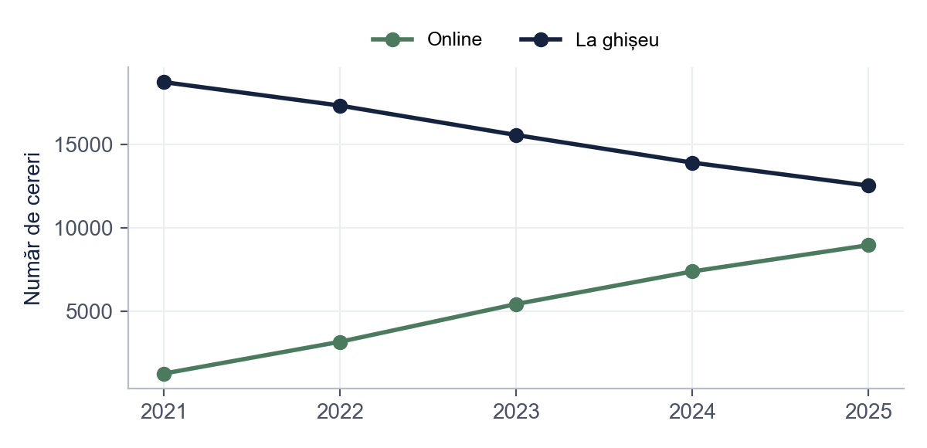
Figura 4. Cererile depuse online și la ghișeu, 2021–2025
Sursa: Prelucrare proprie.

3.2. Cine folosește serviciile online
Utilizarea platformei diferă semnificativ în funcție de vârstă, χ²(2, N = 210) = 30,68, p < 0,001, V Cramer = 0,38 (Tabelul 5, Figura 5). Majoritatea tinerilor folosesc platforma, în timp ce la persoanele de peste 55 de ani neutilizatorii sunt mai numeroși decât utilizatorii.
Tabelul 5. Utilizarea platformei online în funcție de grupa de vârstă
Grupa de vârstă / Platforma online | Utilizatori | Neutilizatori | Total
18–34 ani | 60 (83,3%) | 12 (16,7%) | 72
35–54 ani | 55 (74,3%) | 19 (25,7%) | 74
55 de ani și peste | 26 (40,6%) | 38 (59,4%) | 64
Notă. χ²(2, N = 210) = 30,68, p < 0,001, V Cramer = 0,38
Sursa: Prelucrare proprie pe baza datelor simulate.
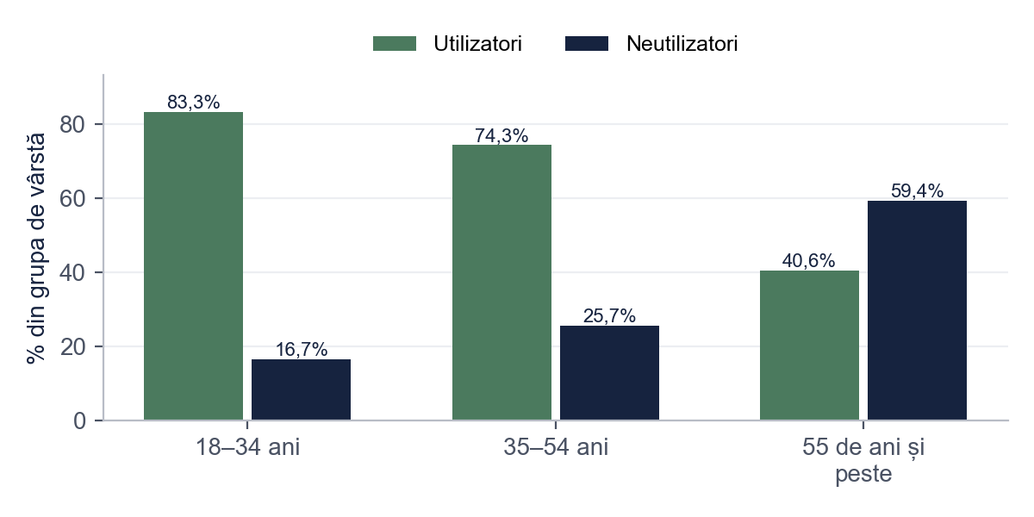
Figura 5. Utilizatori și neutilizatori ai platformei, pe grupe de vârstă (%)
Sursa: Prelucrare proprie.
Competențele digitale corelează pozitiv cu numărul de utilizări online, r = 0,55, p < 0,001 (Tabelul 6).
Tabelul 6. Corelațiile dintre variabilele studiului
Variabila | 1 | 2 | 3 | 4
1. Competențe digitale (1–5) | —
2. Utilizări online (nr./an) | 0,55** | —
3. Satisfacție (1–5) | 0,21** | 0,42** | —
4. Încredere în primărie (1–5) | 0,05 | 0,15* | 0,53** | —
Notă. N = 210. * p < 0,05; ** p < 0,01.
Sursa: Prelucrare proprie pe baza datelor simulate.

3.3. Bariere în folosirea serviciilor online
Cele mai frecvente bariere sunt preferința pentru ghișeu (26,7%) și faptul că respondenții nu știau că serviciul există online (24,8%) (Tabelul 7, Figura 6). A doua barieră poate fi redusă ușor, printr-o mai bună informare.
Tabelul 7. Principala barieră în folosirea serviciilor online, declarată de respondenți
Bariera | Frecvență | Procent
Prefer ghișeul | 56 | 26,7%
Nu știam că serviciul există online | 52 | 24,8%
Neîncredere în securitatea datelor | 38 | 18,1%
Probleme tehnice ale platformei | 34 | 16,2%
Lipsa competențelor digitale | 30 | 14,3%
Total | 210 | 100%
Sursa: Prelucrare proprie pe baza datelor simulate.
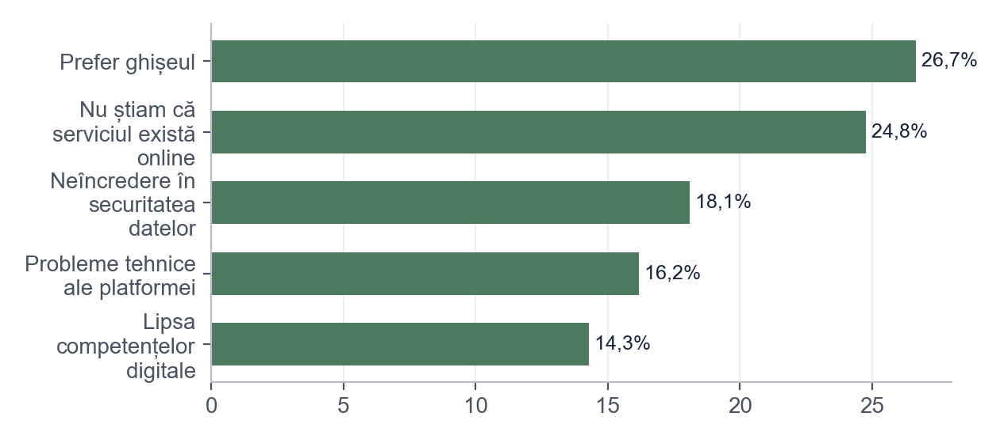
Figura 6. Principala barieră în folosirea serviciilor online (%)
Sursa: Prelucrare proprie.

3.4. Satisfacția și încrederea cetățenilor
Utilizatorii platformei sunt mai mulțumiți de serviciile primăriei decât neutilizatorii (M = 3,54 față de 3,10), t(208) = 4,53, p < 0,001. La încrederea în primărie diferența nu este semnificativă statistic, t(208) = 1,25, p = 0,214 (Tabelul 8, Figura 7).
Tabelul 8. Satisfacția și încrederea: utilizatori și neutilizatori ai platformei
Variabila | Utilizatori: M (AS) | Neutilizatori: M (AS) | t | df | p | d Cohen
Satisfacție (1–5) | 3,54 (0,68) | 3,10 (0,64) | 4,53 | 208 | < 0,001 | 0,66
Încredere în primărie (1–5) | 3,15 (0,81) | 3,00 (0,79) | 1,25 | 208 | 0,214 | 0,18
Notă. n Utilizatori = 141, n Neutilizatori = 69.
Sursa: Prelucrare proprie pe baza datelor simulate.
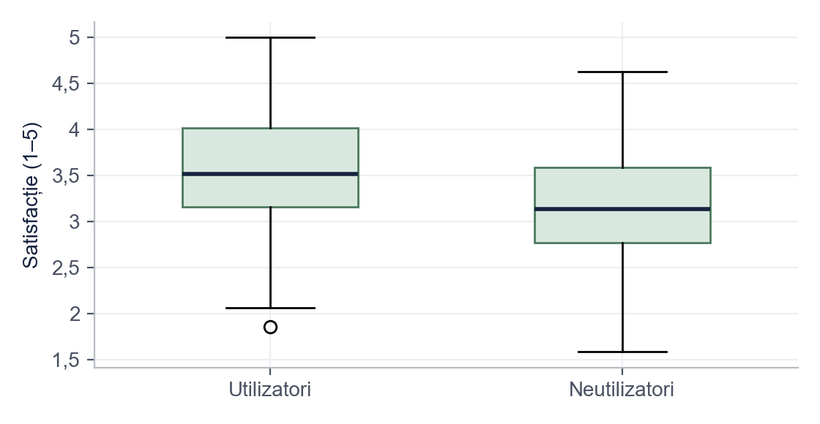
Figura 7. Distribuția scorurilor de satisfacție la utilizatori și neutilizatori
Sursa: Prelucrare proprie.

3.5. Evaluarea autorului și propuneri
Sinteza rezultatelor este prezentată în analiza SWOT din Figura 8. Primăria a făcut pași importanți, dar serviciile sunt încă puțin cunoscute și insuficient adaptate vârstnicilor.
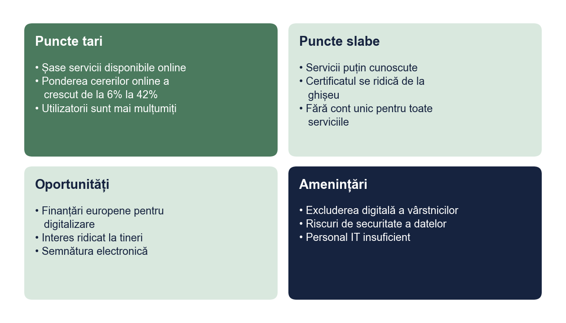
Figura 8. Analiza SWOT a serviciilor digitale ale Primăriei orașului X
Sursa: Prelucrare proprie.
Pornind de la problemele identificate, propunem patru măsuri, fiecare cu un termen și un indicator de rezultat (Tabelul 9).
Tabelul 9. Planul de măsuri propus de autor
Problema identificată | Măsura propusă | Termen | Indicator de rezultat
Cetățenii nu știu ce servicii există online | Campanie de informare: afișe la ghișee, mesaje pe factura de taxe, pagină unică de servicii | 6 luni | Ponderea cererilor online peste 50%
Utilizare redusă la persoanele de peste 55 de ani | „Ghișeu asistat”: un funcționar ajută cetățeanul să depună cererea online | 3 luni | Utilizatori 55+ în creștere cu 10 p.p.
Neîncredere în securitatea datelor | Informare clară despre protecția datelor (GDPR) pe fiecare formular | 3 luni | Mai puține abandonuri ale formularelor
Certificatul de urbanism se ridică doar de la ghișeu | Eliberarea actului în format electronic, semnat electronic | 12 luni | Durata medie de eliberare
Sursa: Propunere proprie a autorului (exemplu fictiv).

Concluzii și propuneri
• Primăria orașului X oferă șase servicii online; ponderea cererilor online a crescut de la 6,2% la 41,7% între 2021 și 2025 (obiectivul 1).
• Folosirea serviciilor online este asociată cu vârsta și cu competențele digitale; utilizatorii sunt mai mulțumiți, dar nu au mai multă încredere în primărie (obiectivul 2).
• Principalele bariere sunt preferința pentru ghișeu și lipsa informării, iar propunerile vizează informarea, ghișeul asistat și eliberarea electronică a actelor (obiectivul 3).
Limite: un singur studiu de caz și un eșantion de convenienență. O cercetare viitoare ar putea compara mai multe primării de orașe similare.

Bibliografie
I. Acte normative
Legea nr. 52/2003 privind transparența decizională în administrația publică, republicată, cu modificările și completările ulterioare.
Legea nr. 544/2001 privind liberul acces la informațiile de interes public, publicată în Monitorul Oficial nr. 663 din 23 octombrie 2001, cu modificările și completările ulterioare.
Ordonanța de urgență a Guvernului nr. 57/2019 privind Codul administrativ, publicată în Monitorul Oficial nr. 555 din 5 iulie 2019, cu modificările și completările ulterioare.
Regulamentul (UE) 2016/679 al Parlamentului European și al Consiliului din 27 aprilie 2016 privind protecția persoanelor fizice în ceea ce privește prelucrarea datelor cu caracter personal și privind libera circulație a acestor date și de abrogare a Directivei 95/46/CE (Regulamentul general privind protecția datelor).
II. Lucrări de specialitate
Layne, K., & Lee, J. (2001). Developing fully functional E-government: A four stage model. Government Information Quarterly, 18(2), 122–136.
Matei, S. (2022). Serviciile publice locale în era digitală. Revista de Administrație Publică, 11(2), 40–55.
Parasuraman, A., Zeithaml, V. A., & Berry, L. L. (1988). SERVQUAL: A multiple-item scale for measuring consumer perceptions of service quality. Journal of Retailing, 64(1), 12–40.
Popescu, I. (2021). Administrația electronică: concepte și practici. Editura Exemplu.

Anexa 1. Extras din chestionarul aplicat cetățenilor
Chestionarul este anonim. Răspunsurile sunt folosite doar în scopul acestei lucrări de licență.
1. Grupa de vârstă: 18–34 ani / 35–54 ani / 55 de ani și peste.
2. De câte ori ați folosit platforma online a primăriei în ultimele 12 luni? ____
3. Cât de mulțumit/ă sunteți de timpul în care primăria v-a rezolvat cererea? (1 – deloc, 5 – foarte mulțumit/ă)
4. Pot completa singur/ă un formular online. (1 – deloc adevărat, 5 – complet adevărat)
5. Ce vă descurajează cel mai mult să folosiți serviciile online ale primăriei? (o singură variantă)

Bonus: același paragraf, înainte și după corectare
Fragmentul de mai jos este scris intenționat cu greșelile pe care le întâlnim des în lucrările de Administrație Publică. Dedesubt este aceeași idee după corectare.
VARIANTA INIȚIALĂ
Primaria orasului X este foarte digitalizata si cetatenii sunt multumiti de ea. Conform legii 544 primaria trebuie sa puna toate informatiile pe internet, lucru pe care il face. In concluzie propunem ca primaria sa se digitalizeze si mai mult pentru ca digitalizarea este viitorul.
VARIANTA CORECTATĂ
Primăria orașului X oferă șase servicii online, dintre care cinci permit tranzacții (Tabelul 2), iar ponderea cererilor depuse online a ajuns la 41,7% în 2025. Respondenții care folosesc platforma sunt mai mulțumiți decât neutilizatorii (M = 3,54 față de 3,10). Legea nr. 544/2001 privind liberul acces la informațiile de interes public obligă instituția să publice din oficiu anumite categorii de informații, nu toate informațiile. Deoarece principala barieră identificată este lipsa informării, propunem o campanie de prezentare a serviciilor online existente (Tabelul 9).
CE AM CORECTAT
1. Am pus diacriticele (ș, ț cu virgulă), obligatorii în lucrare.
2. „Foarte digitalizată” și „mulțumiți” au fost înlocuite cu date: numărul serviciilor, ponderea cererilor online, scorurile de satisfacție.
3. Legea este citată complet și redată corect: nu cere publicarea tuturor informațiilor.
4. Propunerea generală („să se digitalizeze mai mult”) a devenit o măsură concretă, legată de o problemă găsită în analiză.
5. Am eliminat afirmația fără sursă „digitalizarea este viitorul”.
Vrei aceeași corectare pentru lucrarea ta? licenta-disertatie-romania.com/contact

